**Функционализация камедей для ковалентного присоединения ванкомицина при создании стоматологических гелей для лечения парадонтита**

Ершова М.Д.*1*, Сатаева А.Р.*1*, Дятлов В.А. *1*, Бергман Ю.Э. *1*, Коростелева Д.А. *1*, Мясникова М.Е. *1*, Сульповар М.Л. *1*, Кордюкова А.П. *1*, Кутнер М.С.*1*

*1Российский Химико-Технологический университет им. Д.И. Менделеева, Москва, Россия*

*Научный руководитель: д.х.н. профессор Дятлов В.А.*

*E-mail: ershovaMD@yandex.ru*

Пародонтит – группа тяжелых заболеваний в стоматологии, вызванных сочетанием бактериальной инфекции и аутоиммунного воспаления. Успешное лечение возможно при условии применения локальных лекарственных форм антибиотиков пролонгированного действия в виде гелевых препаратов в сочетании с традиционной терапией инъекционными формами антибактериальных и противовоспалительных средств.

Настоящая работа посвящена химической функционализации камедей путем их периодатного окисления по реакции Малапрада с образованием диальдегидполисахаридов и изучению возможности применения полученных гелевых носителей в качестве основы антибактериальных препаратов для лечения пародонтита в стоматологии.



Рис. 1. Окисление на примере ксантановой камеди

Рис.2. Изменение динамической вязкости в процессе реакции окисления

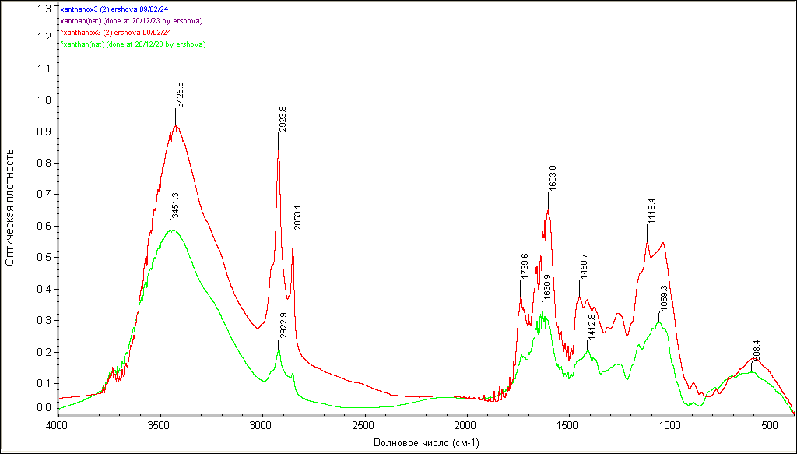

Функционализированные полисахариды содержат до 76 мол. % альдегидных групп в виде циклических полуацеталей.